الجمهورية الجزائرية الديمقراطية الشعبية

وزارة التربية الوطنية
مديرية التربية الجزائر وسط
المتوسطة: ولد حمو عبد القادر المستوى: الرابعة متوسّط
السنة الدراسية: 2024 /2025 المدة: ساعة و نصف
إمتحان تجريبي في مادة العلوم الفيزيائية والتكنولوجيا
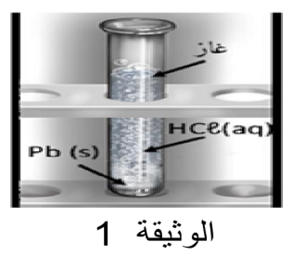
الوضعية الأولى:
-I بغرض الحصول على محلول شاردي لكلور الرصاص، تم سكب كمية كافية من حمض كلور الماء على
قطعة من معدن الرصاص فانطلق غاز و تشكل محلول شاردي (الوثيقة) 1 :
أ- سم المحلول الناتج و الغاز المنطلق.
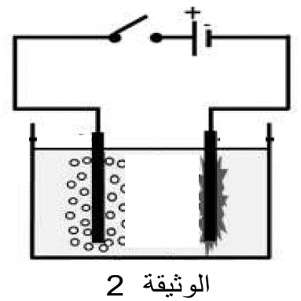
ب - أكمل معادلة التفاعل الكيميائي الحادث بالصيغة الشاردية.
-II نقوم بترشيح المحلول المائي الناتج، ثم نضعه في وعاء تحليل كهربائي مسرياه من الغرافيت ونغلق
القاطعة ( الوثيقة2 ).
أ - صف ما يحدث بجوار المسريين.
ب - أكتب معادلة التفاعل الحادثة عند كل مسرى ثم استنتج المعادلة الاجمالية

الوضعية الثانية:
من أجل دراسة ومعاينة التوتر الكهربائي قام أستاذ الفيزياء بتقسيم التلاميذ إلى فوجين وطلب من كل فوج إجراء التجربتين (1) و (2) وتدوين ملاحظاتهم في الجدول التالي:
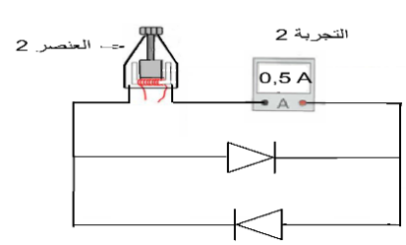 | 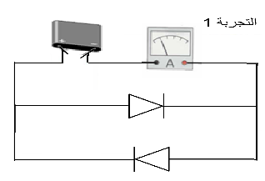 | التجربة
 |  | مخطط الدارة
 |  | الملاحظة
 |  | الإستنتاج
 |  | المنحنى البياني عند توصيل كل من طرفي البطارية والعنصر A بجهاز راسم الإهتزاز المهبطي

1 - ساعد التلاميذ في ملأ الجدول.
2 - سم العنصر (A) ثم حدد أهم عناصره والظاهرة التي يعتمدها في عمله.
3 -ما ذا تمثل القيمة المدونة على جهازالأمبيرمتر ثم إستنتج قيمة كل من الشدة الأعظمية و الدور في التجربة (2) علما أن قيمة التواتر هي hz 50.

الوضعية الإدماجية:
يملك والد محمد قارب صغير كتلته Kg 350 .قرر الأب أخذ العائلة في نزهة فقام بسحب القارب بحبل موصول بسيارته من البيت حتى البحر ثم قام بانزاله عبر منحدر مائل على الشاطئ ( الوثيقة 3 ) بعدها قام بانزاله إلى البحر( الوثيقة 4 ).
1 - أحسب ثقل القارب علما أن g =10 N/Kg .
2- أذكر القوى المؤثرة على القارب في الوثيقة 3 ثم مثلها كيفيا.
3 - إستنتج حجم السائل المزاح إذا كان القارب في حالة توازن ( الوثيقة 4).
( الكتلة الحجمية لماء البحر هي kg/m³1025 )
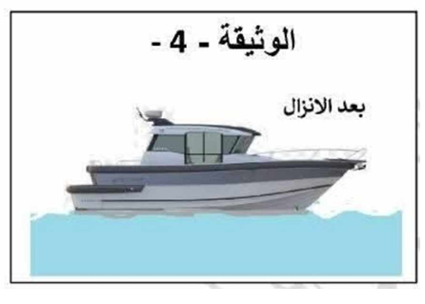
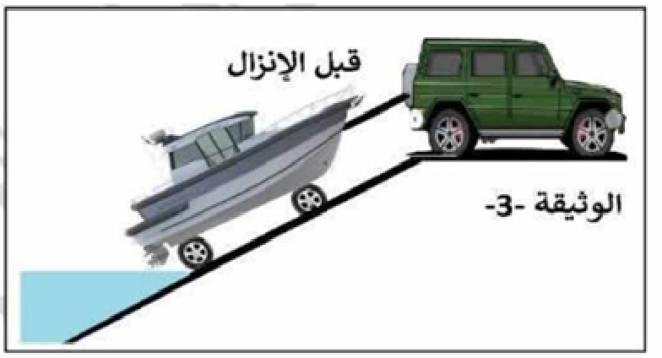

بالتوفيق

حظ موفق للجميع في شهادة التعليم المتوسط

